Colorea la figura que no se relaciona con los demás.

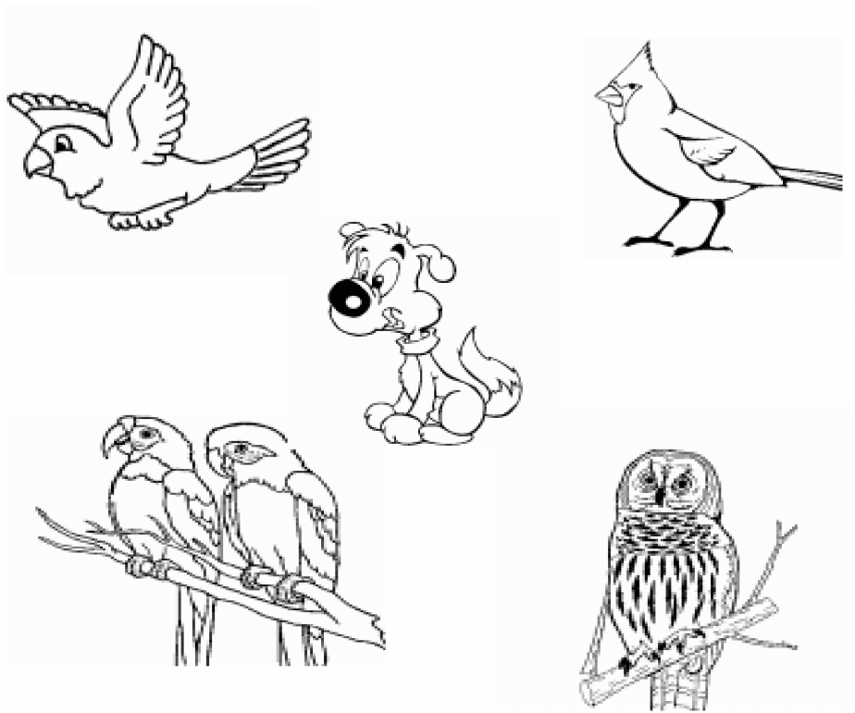

Tacha en cada fila la figura que no se relaciona con los demás y colorea los que si se relacionan.

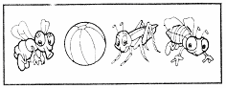

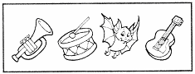

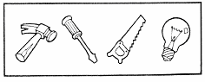

Tacha en cada fila la figura que no se relaciona con los demás y colorea los que si se relacionan

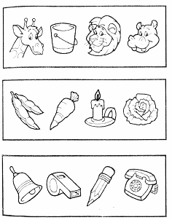

Colorea los objetos que no son prendas de vestir.

